《认识人民币》同步测试（第1课时）
安徽省黄山市屯溪现代实验学校 高雪祝（初稿）
安徽省黄山市黄山区教研室 齐胜利（统稿）
一、认一认，连一连。
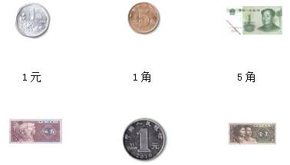
考查目的：巩固对小面额人民币的认识，使学生能够辨别面额相等的纸币和硬币。
答案：第一行第一枚硬币是1角的，第二行第二枚硬币是1元的，其余略。
解析：略
二、换一换。
一张 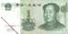可以换（ ）张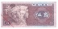。

一张可以换（ ）张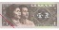。

一张可以换（ ）个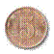。

一个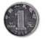可以换（ ）个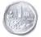。
考查目的：通过小面额人民币的换钱练习巩固人民币单位及单位间的换算进率。
答案：略。
解析：略。
三、数一数，写一写。
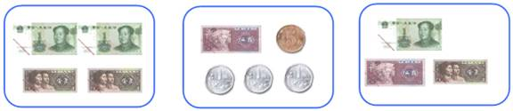
（ ）元（ ）角 （ ）元（ ）角 （ ）元（ ）角
考查目的：让学生根据给出的人民币图写出相应的总钱数，进一步熟悉小面额的人民币，并为后面的人民币计算作铺垫。
答案：2元2角； 1元3角； 1元6角。
解析：略。
四、算一算。
3角 =（ ）分 2元 = （ ）角 90角 =（ ）元
（ ）角 = 8元 （ ）分 = 6角 1元 =（ ）分
考查目的：通过人民币单名数之间的简单兑换，加深学生对于人民币单位间十进关系的认识。同时在所需要填的数的位置上有所变化，可培养训练学生的逆向思维能力。
答案：略
解析：略
五、填上合适的人民币单位。
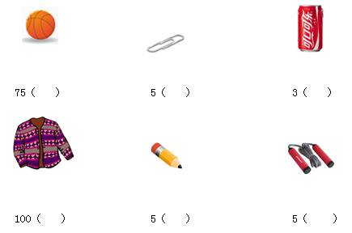
考查目的：通过选择填写符合生活实际的人民币单位，感受人民币在实际生活中的重要作用，并初步学会根据商品的不同，估计其价值，合理选择不同的人民币单位。
答案：第一行依次是“元”“分”“元”；第二行依次是“元”“角”“元”。
解析：略
《认识人民币》同步测试（第2课时）

一、我会认。
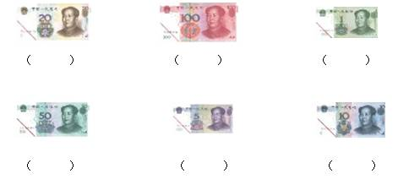
考查目的：通过辨认不同面额的人民币，加深对大面额人民币的认识。
答案：第一行依次是：20元、100元、1元； 第二行依次是：50元、5元、10元。
解析：略。
二、我会填。
（1）人民币的单位有（ ）、（ ）、（ ）。
（2）目前最大面额的人民币是（ ），最小面额的人民币是（ ）。
（3）1角1角地数，数到1元。（ ）个1角是1元，1元 = （ ）角。
（4）5角5角地数，数到1元。（ ）个5角是1元。
（5）1分1分地数，数到1角。（ ）个1分是1角。
考查目的：第（1）（2）两小题，通过填空，使学生对人民币的单位，以及人民币的固定面额有一个系统的认识；第（3）（4）（5）小题通过数钱，进一步巩固人民币单位间的进率。
答案：（1）元、角、分 （2）100元、1角 （3）10、10 （4）2 （5）10
解析：略。
三、换一换。
（1）1张可以换（ ）张。

（2）（ ）张可以换1张。

（3）1张可以换（ ）张，还可以换（ ）张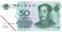或（ ）
张。

（4）1张可以换（ ）张和（ ）张。
考查目的：通过大面额人民币之间的兑换练习，使学生对人民币有一个完整的认识。同时由于人民币和实际生活的紧密联系，通过练习可以使学生进一步熟悉不同面额人民币之间的等价兑换。
答案：（1）10 （2）5 （3）10、2、5 （4）1和3或2和1
解析：注意第（3）小题中是“或者”的关系，每次兑换相对独立，互不干涉；第（4）小题是“和”的关系，有两种不同的换法。
四、比一比。
10角○1元 7角○7元 8元○60角
18角○2元 50分○4角 50分○4元
考查目的：通过人民币单名数的大小比较，进一步熟练人民币不同单位间的简单换算。
答案：第一行依次是：＝、＜、＞ 第二行依次是：＜、＞、＜
解析：最后一小题对于学生有一定的难度，可指导学生先把“50分”换算成“5角”，再和“4元”进行比较。
五、逛超市。
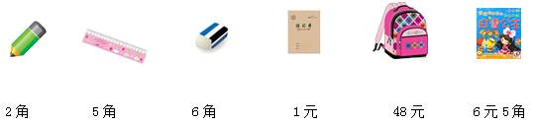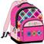
（1）1元钱可以买几把尺子？ （2）1元钱还能买些什么？
（3）买1本怎样付钱最简单？ （4）买1个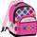可以怎样付钱？写出两种。
（5）你还能提出什么数学问题？
考查目的：这是一道综合运用题。借助元和角的关系进行判断，并进行简单地计算，并通过思考不同的付钱方法，不断提高学生对人民币面值辨认的熟练水平。
答案：（1）2把 （2）略 （3）1张5元、1张1元和1张5角 （4）略 （5）略
解析：第（2）小题可以买一样物品，也可以组合买；第（5）小题提出问题后要求解答。
《认识人民币》同步测试（第3课时）

一、填一填。
3元 = （ ）角 35角 = （ ）元（ ）角 9元3角 = （ ）角
（ ）元 = 40角 28分 = （ ）角（ ）分 （ ）角 = 1元6角
考查目的：巩固单名数与复名数之间的换算，使学生有条理地思考，为后续的计算做好准备。
答案：略。
解析：复名数转换成单名数为第一层次，单名数转换成复名数，有所提高，需借助逆向思考，使学生学会有条理地思考，（ ）角 = 1元6角，需要填的空在等号左边，有所变化，学指导学生明白它和1元6角=（ ）角是一样的。
二、比一比。
5元6角○56角 10元○10分 8元○7元8角
42角○42分 3元5角○3元5分 2元3角○3元2角
考查目的：通过比较大小进一步巩固熟练人民币单位之间的换算。
答案：略。
解析：在比较的过程中，注意引导学生通过观察不同的单位名称和数值进行比较，养成仔细观察、认真思考的学习品质。
三、连一连。
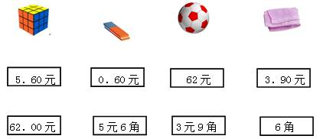
考查目的：紧密联系生活实际，通过连线，使学生会辨认用小数形式表示的价格是多少钱。
答案：略。
解析：此题能正确辨认、连线即可，不作更多、更高要求。
四、算一算。
7元6角－5元＝ 12元＋6角＝ 3元4角＋1元5角＝
2元3角＋4元＝ 1元－8角＝ 4元7角－2元3角＝
考查目的：这是一道关于元和角的简单计算练习题。通过练习巩固有关元和角的简单计算。
答案：略。
解析：此题大部分是不进位、不退位的复名数简单加减法，要求学生要熟练掌握，1元－8角＝？的解题思路是先通过单位换算，思考1元是10角，再用10角－8角＝2角。
五、逛超市。
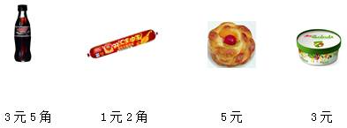
（1）买一瓶和一根一共需要多少钱？
（2）一盒比一瓶便宜多少钱？
（3）买一个，付给售货员10元，应找回多少钱？
（4）你还能提出什么数学问题？
考查目的：通过逛超市的情境，解决有关人民币计算的简单的数学问题，培养学生初步理解分析问题，选择相关信息的能力。
答案：略。
解析：要帮助学生理解“便宜”“找回”的含义。
《认识人民币》同步测试（第4课时）

一、填一填。
4元＝（ ）角 20角＝（ ）元
13角＝（ ）元（ ）角 4元6角＝（ ）角
53分＝（ ）角（ ）分 99角＝（ ）元（ ）角
考查目的：通过“元、角、分”间单位换算，促进学生进一步巩固人民币相邻单位间的十进关系，能熟练进行人民币单位间的换算。
答案：略
解析：略
二、算一算。
5角＋9角＝ 4元6角－3角＝ 7元－4元＝ 2元5角＋5角＝
1元－3角＝ 3元7角－2元＝ 6角＋4角＝ 5元－2元5角＝
考查目的：通过练习促进学生熟练地进行人民币的简单计算。
答案：略
解析：应指导学生认真观察，对单位相同的量进行加、减计算。“5元－2元5角”对于学生有一定的难度，引导思考先减去“2元”得“3元”，再从“3元”中减去“5角”，得“2元5角”。
三、圈一圈（圈出应付的钱数）。
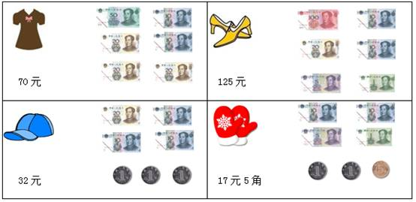
考查目的：通过圈出与所给商品价格相同的人民币，促使学生进一步认识不同面额的人民币，并熟练进行人民币的简单计算。
答案：略
解析：引导学生先观察所给出的不同面额的人民币，再根据商品价格圈出等价的人民币。圈的方法不唯一，在学生独立完成的基础上，可引导学生思考“怎样取的钱张数最少？”也就是“怎样付钱最简单？”

四、估一估（圈出下面物品的合适价格）。
一个西瓜大约（1角 1元 10元）
一块蛋糕大约（50元 6元 3角）
一顶帽子大约（3元5角 21元5角）
一盒牛奶大约（5元 30元 50元）
考查目的：通过估一估，对生活中的一些物品的实际价格作出合理猜测，学以致用。
答案：西瓜—10元；蛋糕—6元；帽子—21元5角；牛奶—5元。
解析：略
五、猜一猜（在合适的答案下面打“√”）。
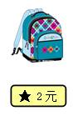
买这个书包付了4张，找回的钱比10元少。这个书包的价钱是多少？
62元 | 72元 | 82元

考查目的：此题配合课本第60页第8题，是稍复杂的逆向思考题。要求学生在读懂信息的基础上，通过分析“付了多少钱”和“找回多少钱”之间的关系，确定书包的价钱，培养学生的数感。
答案：72元。
解析：付了4张20元的，就是付了80元，找回的钱比10元少，所以书包的价钱是70多元，也就选72元。
六、解决问题。
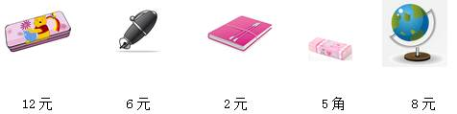
（1）买一块和一支，一共要（ ）元（ ）角。
（2）买一本和一支，一共要（ ）元，付给售货员10元，应找回（ ）元。
（3）14元正好可以买哪两种物品？
（4）你还能提出什么数学问题？
考查目的：简单计算的混合练习。意在引导学生认真读题，理解每个问题的含义，选择相关的信息进行解答。
答案：（1）6元5角 （2）8元；2元 （3）铅笔盒和笔记本，或者钢笔和地球仪 （4）略
解析：第（3）小题有两种买法，数据比较简单，重点引导学生体检解决问题的策略：罗列和尝试——调整
七、想一想。
哥哥给弟弟2元钱，两人的钱数就一样多了，你知道原来哥哥比弟弟多几元吗？
考查目的：这是一题思考题，有一定难度，旨在发散学生思维，培养学生数感。不要求全部同学掌握。
答案：4元。
解析：要使哥哥和弟弟的钱数一样多，可以先把哥哥多出的钱数拿出放在一边，这时哥哥和弟弟的钱数是一样多的，再把刚刚取出放在一边的钱数对半分，哥哥和弟弟各一半，这时哥哥和弟弟的钱数还是一样多（同时借助画图），所以，哥哥给弟弟的钱数是多的钱数的一半，所以哥哥原来比弟弟多2+2=4（元)

